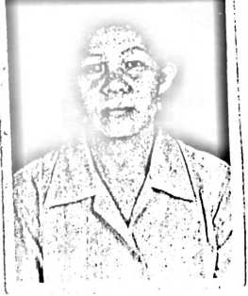
DAFTAR RIWAYAT HIDUP
MANCE adalah anak ke -11 dari 11 bersaudara lahir di Eno
Kab. Luwu pada tanggal 1 Januari 1966,Anak dari Pasangan
suami isteri Lukas Lie Laiyung dan Maria Tanua’.
Jenjang pendidikan Tamat Sekolah Dasar Singkalong tahun
1981,Sekolah Menengah Pertama Seko pada tahun
1984,Sekolah PGAKP di Palopo pada tahun 1988.
Dan melanjutkan Pendidikan Diploma Dua ( D.2 ) PAK di Makale Tanah Toraja pada
tahun 1997,kemudian Jurusan tersebut di Integrasi ke STAKN Toraja pada bulan April
2006 samapai pada saat sekarang ini ,dalam rangka melanjutkan studi pada STAKN
Toraja tahun 2006 untuk jenjang Pendidikan setara Strata satu ( S.l ) pada Jurusan yang
sama . Dengan Perkenaan Tuhan Allah Pendidik Agung sehingga Penulis
merampungkan studi pada Perguruan tersebut saat di nyatakan lulus Ujian Skripsi ini.
63

